Как зарегистрироваться на курс по разработке игр на Unity на платформе Интуит?

Шаг 1. Перейти на сайт Интуита

<https://intuit.ru/>

Шаг 2. Войти на сайт или зарегистрироваться

Шаг 3. Перейти на вкладку «Учеба», там выбрать вкладку «Курсы»

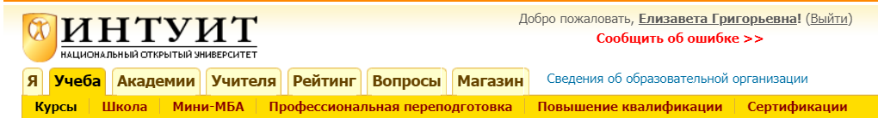

Шаг 4. Выбрать из каталога курсов по темам подхлдящую

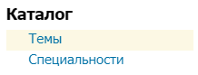

Так как наш курс связан с разработкой игр, выбираем тему «Игры»

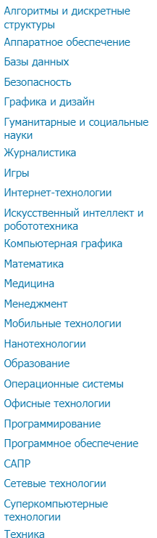

Шаг 5. Выбрать нужный курс

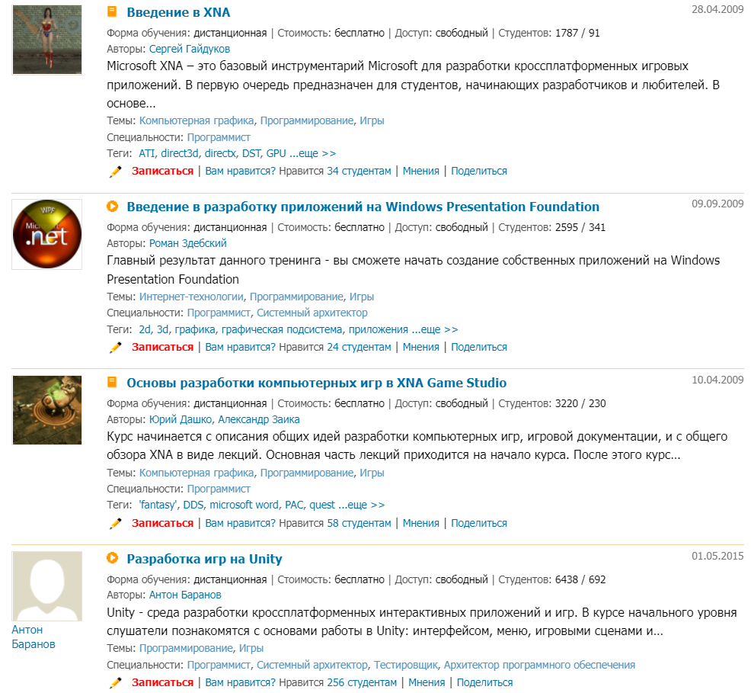

Шаг 6. Нажать на кнопку «Записаться»

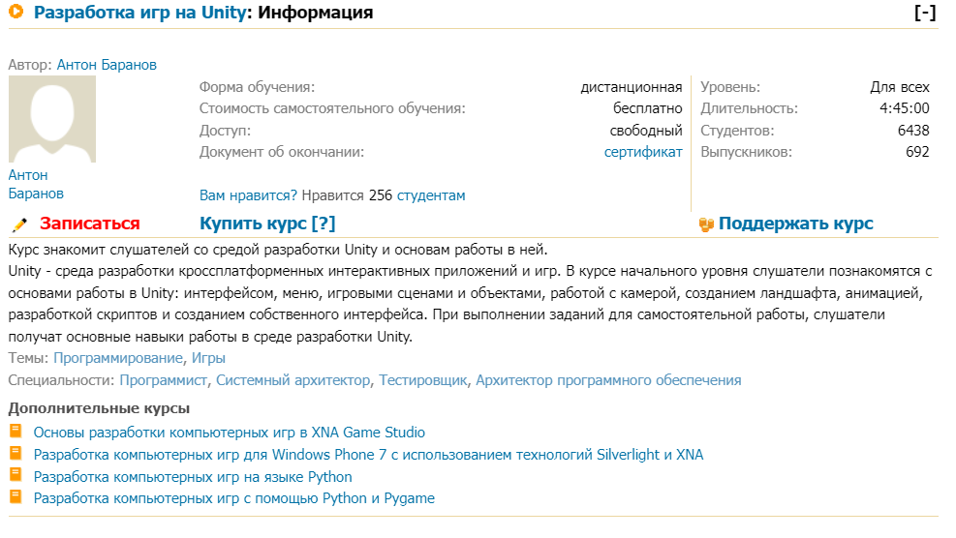

Шаг 7. Выбрать платную или бесплатную версию. При выборе платной Вы получите сертифицированный сертификат о повышении квалификации.

